PRUEBAS

1.-Registrar Usuarios
Para registrar un usuario tenemos que rellenar todos los campos que se muestran, al rellenarlos con los datos correctos nos mandará un mensaje de que el usuario se ha registrado correctamente.
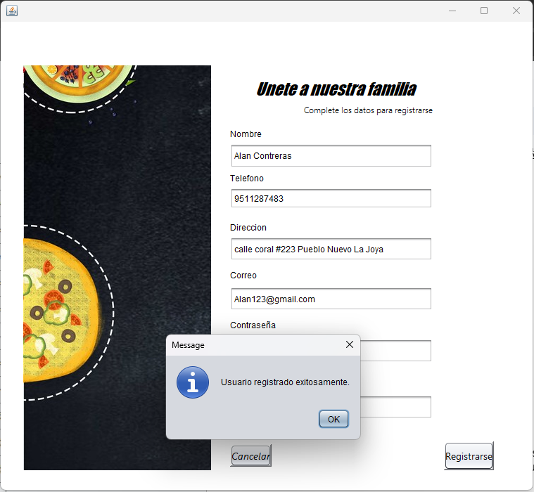
2.- Iniciar sesión
Para iniciar sesión en el sistema, deberemos de ingresar un correo electrónico válido y una contraseña correcta, si los datos son correctos podremos ingresar al sistema, nos aparecerá un mensaje de que el inicio de sesión es correcto y lo primero que veremos será el menú de los productos, de lo contrario nos aparecerá un mensaje de que el correo o la contraseña son incorrectos.
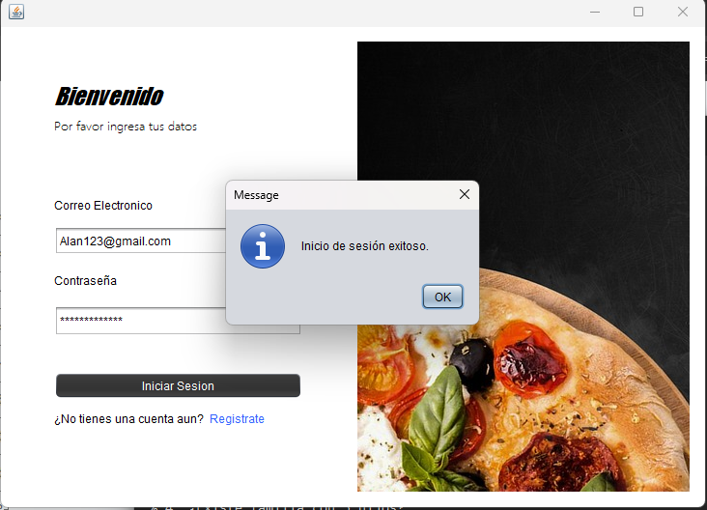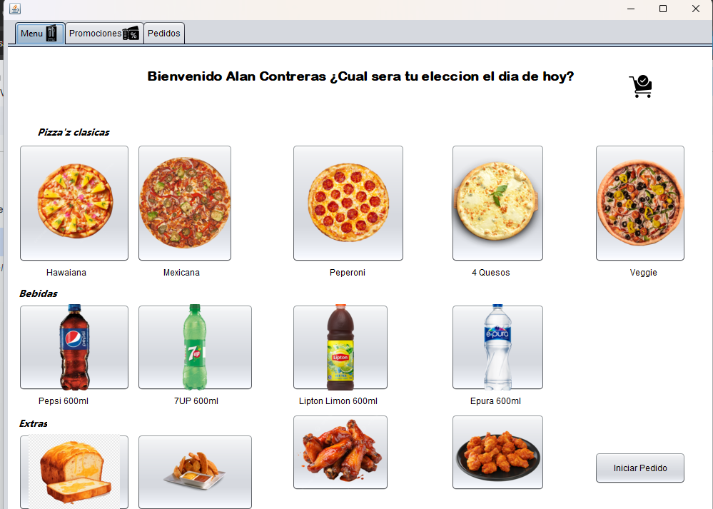

3.-Crear pedido
Para crear un pedido tenemos que dar click en el botón que dice iniciar pedido que se encuentra en la esquina inferior derecha. Ya que se inicie el pedido nos aparecerá un mensaje que dirá “Se inició el pedido correctamente”.
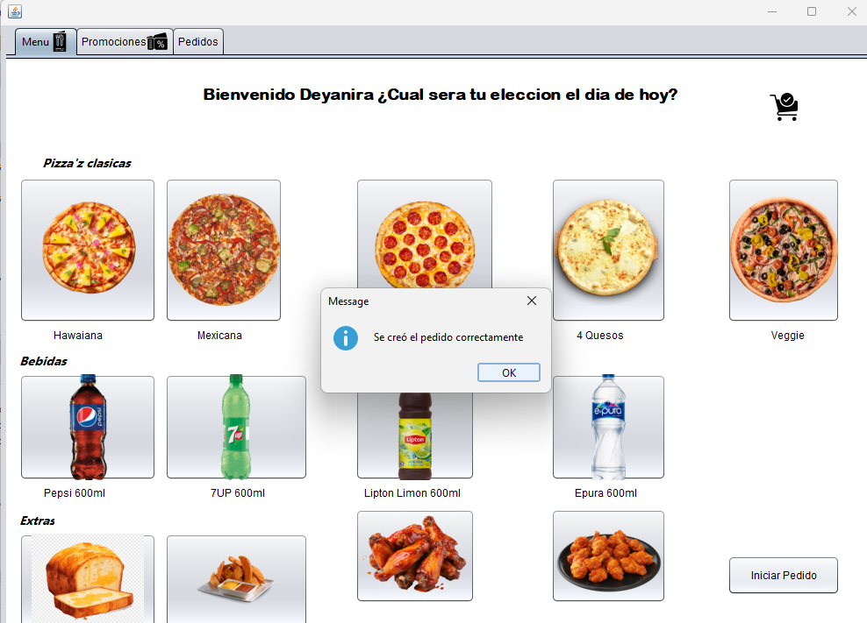
5.- Elegir productos
Una vez que hemos creado el pedido es hora de elegir los productos, para esto basta con dar click en la imagen del producto deseado, una vez que demos click en él, se nos mostrará una pestaña con las especificaciones del producto y si deseamos agregarlo al carrito, daremos clic en añadir al carrito y nos aparecerá un mensaje que nos indicará que el producto se ha agregado correctamente al carrito. Al agregar el producto al carrito y dar OK se nos regresará a la página principal.
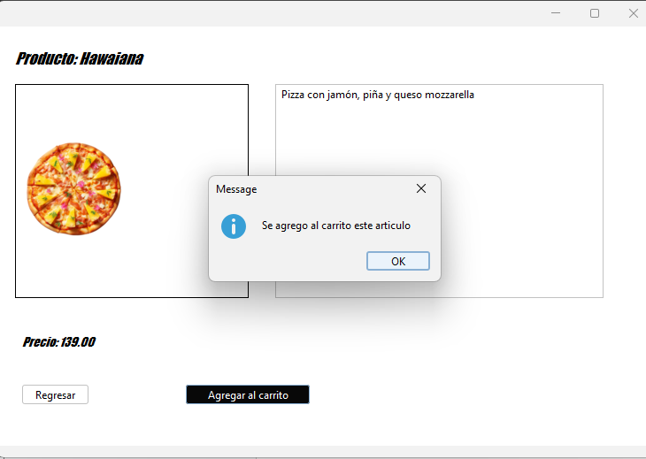

6.-Terminar Pedido
Una vez que hemos terminado de seleccionar los productos que deseamos, es hora de terminar el pedido, para esto daremos click en el botón de “Terminar pedido” que se encuentra en la parte inferior derecha de la pantalla, luego de dar click nos aparecerá un mensaje que nos indicará que es hora de pagar nuestro pedido.
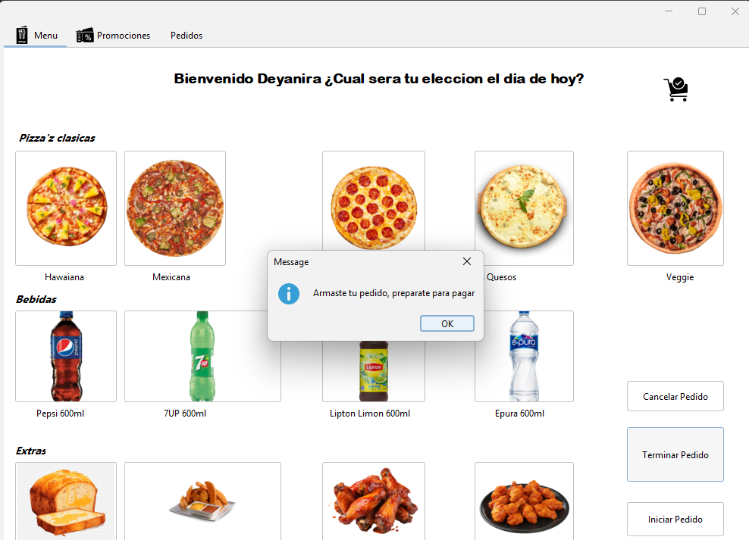
7.- Pagar Pedido
Para pagar un pedido basta con presionar el botón de “Pagar”, que se encuentra en la parte inferior derecha de la pantalla, luego de esto nos mandará a una pestaña para ingresar los datos de pago.
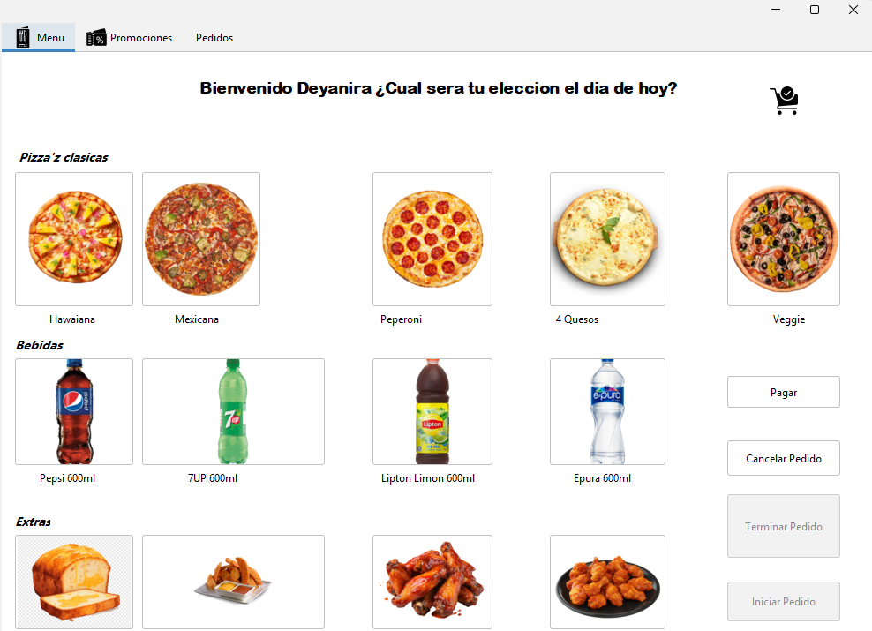
Para pagar con tarjeta daremos click en la opción correspondiente, y rellenaremos los campos correspondientes con los datos correctos, si los datos son correctos nos mandará un mensaje de que el pago se realizó con éxito.
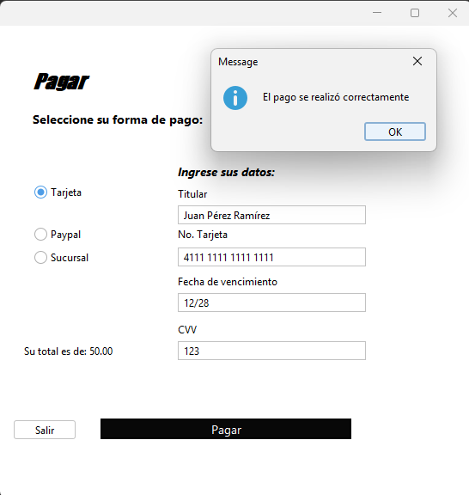
8.- Ver Carrito
Para ver lo que hemos agregado a nuestro carrito daremos click en el icono del carrito.

